Please return by ____(date)_____
Parent Survey About Walking and Biking to School
Dear parent/guardian,
The Safe Routes to School (SRTS) Program is back! In an effort to promote daily physical activity, increase academic performance, and reduce traffic around the school, we’ll again be encouraging regular walking and biking to/from school. Please complete this short questionnaire (ONE PER FAMILY) and return it to the school by _(day), __(date)__. Your answers will be used to provide your children with safe, convenient, and fun opportunities to walk, bike, explore, and learn this school year!

1. How many of your children attend ___(school name)__? ________ Grade(s): _________________
2. Do you have specific concerns along your walking/biking route to school? (i.e. poor sidewalks; lack of
connections, intersection issues, dogs, other hazards). Please describe and give location.
_______________________________________________________________________________

3. Would you like your child to participate in regular walking/biking programs offered by the school?
If so, which of the following activities interest you the most:
􀂅 N/A – I’m not interested 􀂅 Pedestrian safety education
􀂅 Bike rodeo (riding skills education) 􀂅 Monthly/weekly active travel challenge(s) 􀂅 Bike repair 􀂅 Afterschool bike club
􀂅 Walking School Bus* 􀂅 Weekend bike rides
􀂅 Bicycle Train* 􀂅 Other: _______________________
* A Walking School Bus and Bicycle Train function like a regular bus, with a defined route and specific schedule. Children and an adult leader walk or bike to school together one or more days per week.

We’ll keep you in the loop!

Yes, I want to be informed about walking/biking opportunities for my children.

Name: ___________________ Email: ______________________ Phone: _______________

If you have interest in a Walking School Bus or Bicycle Train, what is the street intersection closest to your home? _________________________ and _________________________ (2 street names)

􀂅 Check here if you’d be willing to organize and/or help lead a Walking School Bus or Bicycle Train.

If you want to be informed of walk/bike activities at the school, please provide your contact info below.

Yes, I want to be informed about walking/biking opportunities for my children.

Name: ___________________ Email: ______________________ Phone: _______________

􀂅 Check here if you’d be willing to organize and/or help lead a Walking School Bus or Bicycle Train.

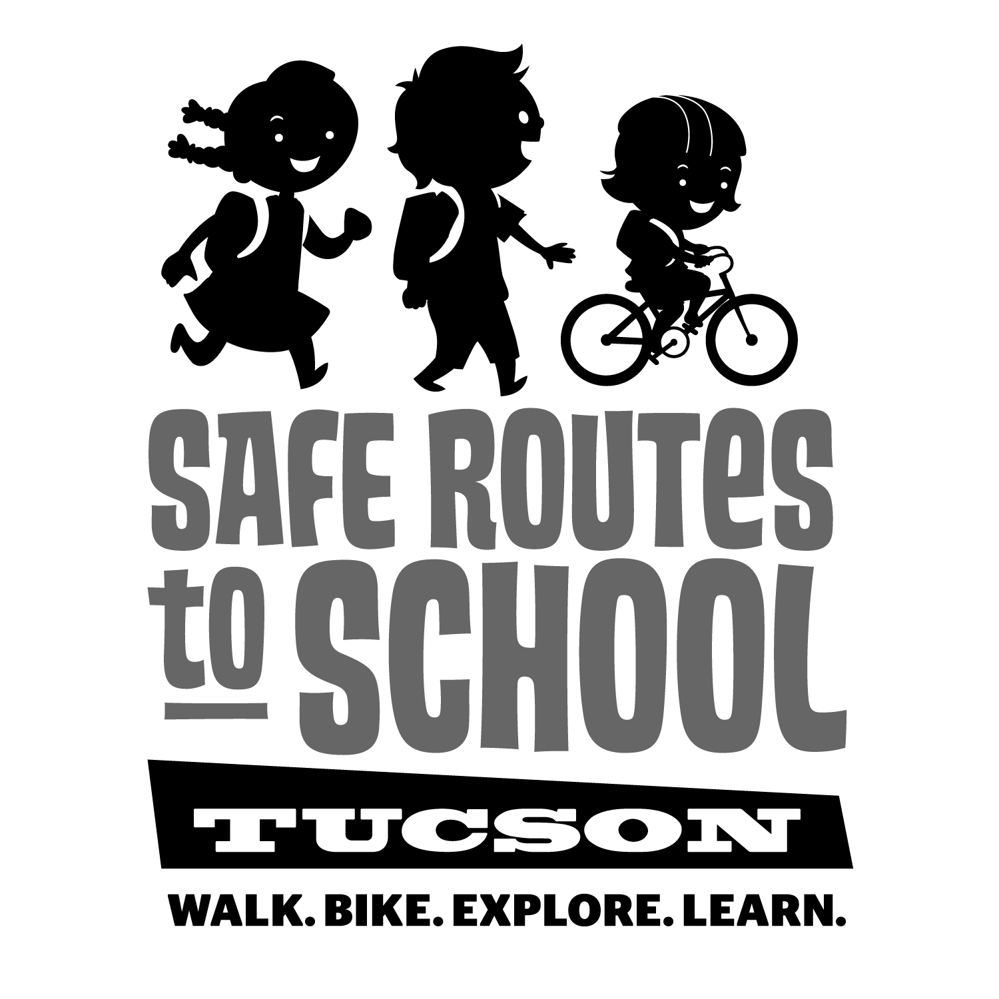
A prize will be given to all students who return their survey by
__(day), __(date)__.
If you have more than one child at the school, simply write “FAMILY DUPLICATE” on the top of the form(s) you do not complete. These will also be eligible for a prize. Thank you for your time and input!

Additional info, event listings, photos, and more can be found at:
www.saferoutestucson.org AND www.facebook.com/SRTSTucson
Favor de entregar antes del ____(date)_____
Encuesta sobre ir caminando o andando en bicicleta a la escuela
Estimado padre o tutor,
¡Safe Routes to School está de vuelta! En un esfuerzo para reducir el tráfico alrededor de la escuela y promover la actividad física de los niños todos los días, nos gustaría animar a los niños a caminar y andar en bicicleta a / desde la escuela regularmente. Favor de completar la siguiente encuesta (una por familia) y devolverla a la escuela antes del _(day), __(date)__. Sus respuestas serán utilizadas para mejorar la seguridad de sus niños y tener más oportunidades para ¡caminar y andar en bicicleta, explorar y aprender este año!
- ¿Cuántos de sus hijos asisten a ___(school name)__? ________ Grado(s): _________________

- ¿Tiene problemas o preocupaciones específicos referente a su ruta caminando o andando en bicicleta a la escuela? (por ejemplo: condiciones de banquetas; problemas de intersección, los perros, otros riesgos). Por favor, descríbalos y dé la localización. ______________________________________________________________________________

- ¿Le gustaría que su hijo(s) participen en programas de caminando o andando en bicicleta regularmente ofrecidos por la escuela?
􀂅 No me interesa 􀂅 La educación en seguridad peatonal
􀂅 Rodeo de bicicleta (educación de ciclismo seguro) 􀂅 Reto(s) mensual/semanal de transporte activa
􀂅 Reparación de bicicleta 􀂅 Club de bicicleta después de la escuela
􀂅 Autobús Escolar a Pie* 􀂅 Paseos de bicicleta los fines de semana
􀂅 Tren de Bicicletas* 􀂅 Otro: _______________________
*Un autobús escolar a pie y tren de bicicletas funcionan como un autobús de línea regular, con una ruta definida y horas asignadas para recoger. Los niños y un líder adulto caminan o viajan en bicicleta a la escuela juntos uno o más días por semana.
Si usted desea más información, favor de escribir su nombre y su información de contacto abajo.
Sí, quiero información sobre oportunidades a caminar y andar en bicicleta para mi hijo(s).

Nombre: ______________________ Correo electrónico ________________________Teléfono: ________________
Si usted tiene interés en un programa Autobús Escolar a Pie y/o Tren de Bicicletas para mi hijo(s), cual es la intersección más cerca a su casa? (indique dos calles principales que cruzan por su casa) ________________________ Y _________________________

􀂅 Marque aquí si usted estaría dispuesto a organizar y/o ayudar con un Autobús Escolar a Pie y/o Tren de Bicicletas.

Un premio se entregará a todos los estudiantes que devuelvan la encuesta antes del _(day), __(date)__.
Si usted tiene más que un niño que asisten en la escuela, por favor escriba “Duplicado Familia” al principio de la forma que no llenó. La forma es elegible por un premio también. ¡Gracias por su tiempo y contribución! Información adicional, eventos listados, fotos y más pueden ser encontrados en:
www.saferoutestucson.org y www.facebook.com/SRTSTucson

